Euskal Herriko Unibertsitatea
University of the Basque Country
Universidad del País Vasco

Bilboko Ingeniaritza Eskola
Bilbao School of Engineering
Escuela de Ingeniería de Bilbao

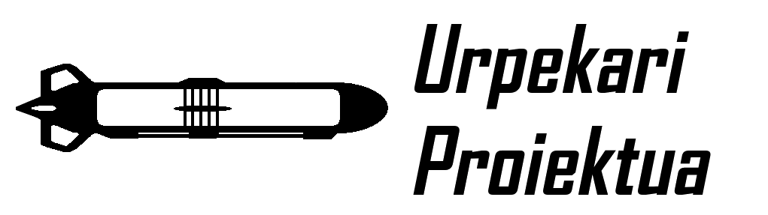
Erlantz Alonso

Datu-Orri orokorra
General Datasheet
Hoja de datos General

"Lite ROV"
– Barneko Erabilerarako Soilik - Internal Use Only - Uso Exlusivo Interno –
Bilbao, 2024-07-11
Table of Contents
1 Euskara iii
1.1 Eginkizun orokorra iii
1.2 Muntaia iii
1.2.1 Mandoa iii
1.2.2 ROV iii
1.3 Konfigurazioa iii
1.4 Eskematikak eta planoak iii
2 English iv
2.1 General purpose iv
2.2 Assembly iv
2.2.1 Controller iv
2.2.2 ROV iv
2.3 Configuration iv
2.4 Schematics and blueprints iv
3 Español/Castellano v
3.1 Objetivo general v
3.2 Montaje v
3.2.1 Mando v
3.2.2 ROV v
3.3 Configuración v
3.4 Esquematicas y planos v

HITZAURREA/FOREWORD/PRÓLOGO
BERTSIO HONEK RASPBERRY PI PICO / PICO W-AK ERABILTZEN DITU MIKROKONTROLADORE MODUAN. HAU EZ DA IKASLE GEHIENENTZAT ARDUINO UNO, NANO EDO MEGA BEZAIN ERRAZA EDO EZAGUNA. BERTSIO HAU EZ DA AMAIERAKO BERTSIOA ETA EZ DAGO PUBLIKOAK IRAKURTZEKO, JARRAITZEKO EDO KONTSULTATZEKO MODUAN.

IKUSI https://github.com/Urpekari/LiteROV/blob/main/LICENSE LIZENTZIA, ERABILERA ETA BESTELAKO INFORMAZIOA IZATEKO.

THIS VERSION EXCLUSIVELY USES A RASPBERRY PI PICO / PICO W AS ITS MICROCONTROLLER. THIS IS NOT AS EASY OR AS FAMILIAR TO MOST STUDENTS AS THE ARDUINO UNO, NANO OR MEGA. THIS VERSION IS A PRELIMINARY VERSION OF THE LITEROV DATASHEET AND IT IS NOT READY FOR PUBLIC READING, FOLLOWING OR CONSULTING.

CHECK https://github.com/Urpekari/LiteROV/blob/main/LICENSE FOR LICENSING, USAGE AND OTHER INFORMATION.

ESTA VERSION USA UNA RASPBERRY PI PICO / PICO W COMO SU MICROCONTROLADOR EXCLUSIVAMENTE. ESTE MICROCONTROLADOR NO ES TAN FACIL DE USAR NI ES FAMILIAR PARA LOS ESTUDIANTES, NO COMO LAS ARDUINO UNO/NANO/MEGA. ESTA VERSIÓN NO ESTÁ LISTA PARA SER LEIDA, SEGUIDA O CONSULTADA POR EL PÚBLICO GENERAL

COMPRUEBA https://github.com/Urpekari/LiteROV/blob/main/LICENSE PARA MAS INFORMACIÓN ACERCA DE LA LICENCIA, USO Y OTROS.

Euskara

Eginkizun orokorra
LiteROV gailuaren eginkizuna LH-DBH ikasleentzako erronka tekniko eta teknologiko bat ezartzea da, gainditu eta disfrutatzeko gai izateko modukoa. Ahalik eta ekipamendurik sinpleenaz baliatuz, mugikortasun handiko eta tamaina txikiko ROV (Remotely Operated Vehicle) bat eraiki, konfiguratu eta kontrolatzeko diseinatua.

Muntaia

Mandoa

ROV

Konfigurazioa

Eskematikak eta planoak
Eskematika elektrikoa:
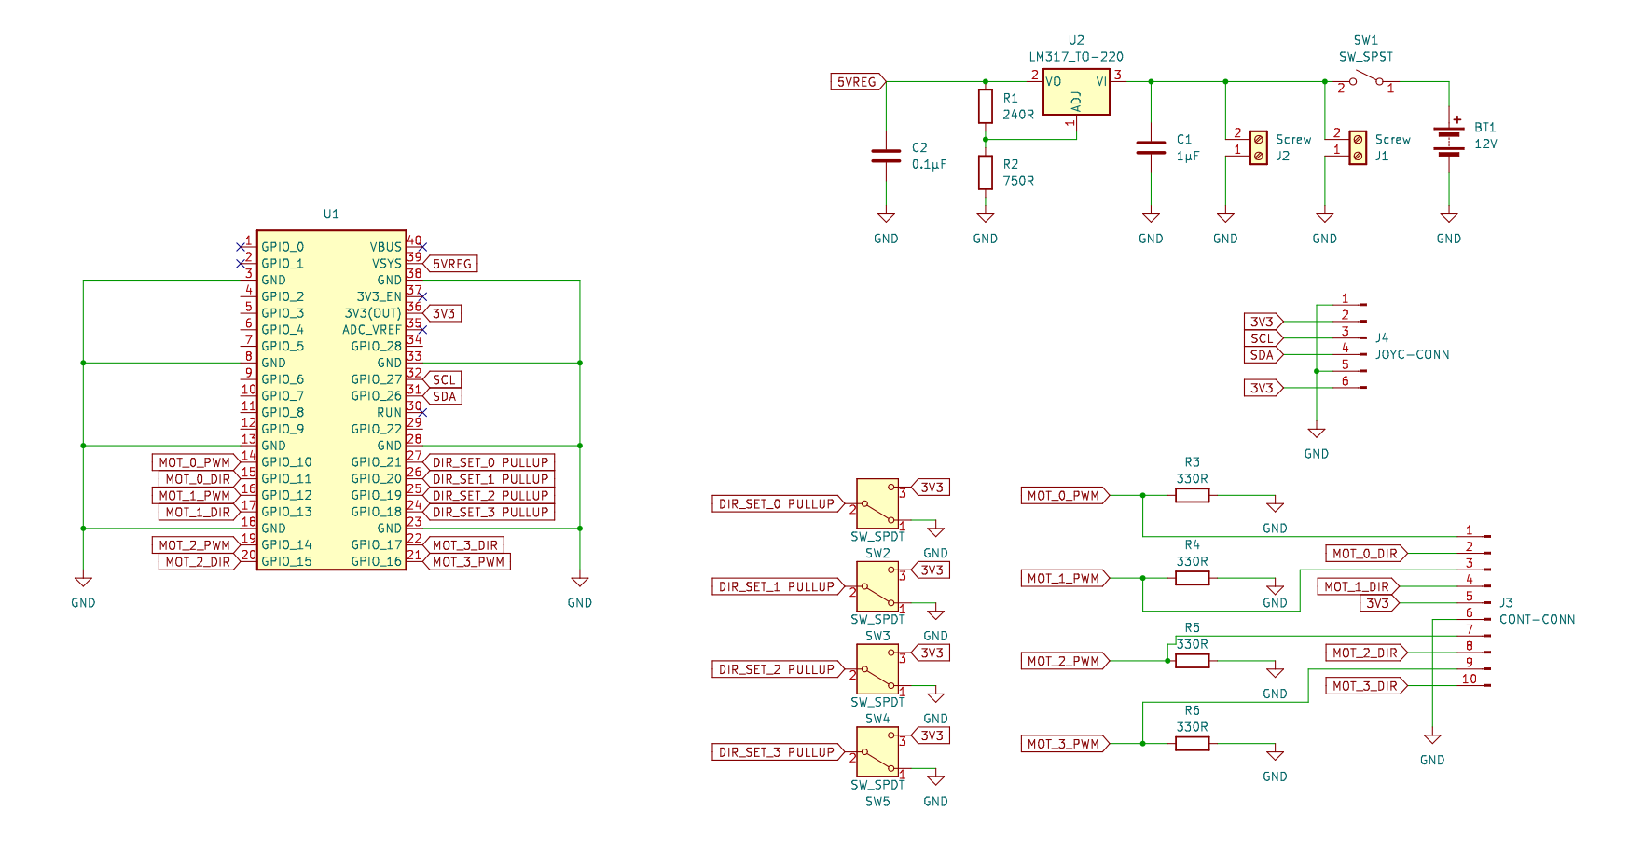

English

General purpose
The purpose of the LiteROV is to provide Primary and Secondary school students with a suitable and enjoyable technical and technological challenge. Using the simplest equipment possible, the LiteROV will be a high-manoeuvrability small ROV (Remotely Operated Vehicle1), which the students can build, configure and operate.

Assembly

Controller

ROV

Configuration

Schematics and blueprints
Electrical schematics:

Español/Castellano

Objetivo general
El objetivo del LiteROV es proporcionar un reto técnico-tecnológico adaptado al nivel de estudiantes de Primaria-ESO, el cual puedan superar y disfrutar. Utilizando el equipamiento mas simple posible, podrán construir, configurar y controlar un ROV (Remotely Operated Vehicle) ligero y de movimiento agil.

Montaje

Mando

ROV

Configuración

Esquematicas y planos
Esquemáticas eléctricas:

